# S4.01. Creación de Base de Datos

### Nivel 1

Descarga los archivos CSV, estúdialos y diseña una base de datos con un esquema en estrella que contenga al menos 4 tablas de las cuales puedas realizar las siguientes consultas:

-- Creamos la base de datos y tablas

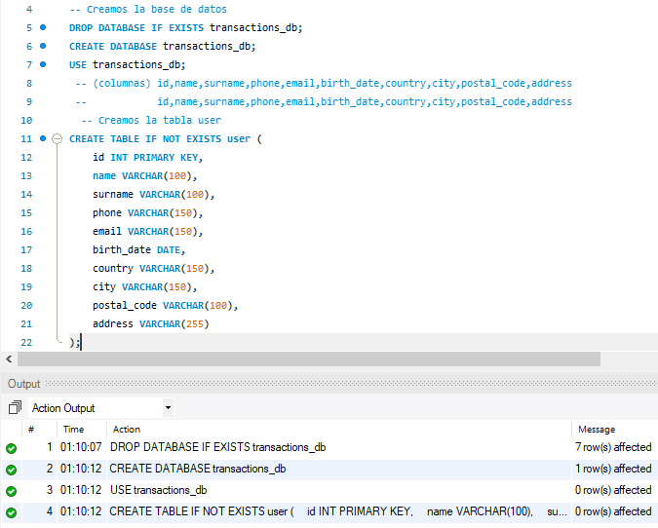

-- company_id,company_name,phone,email,country,website

  -- Creamos la tabla company

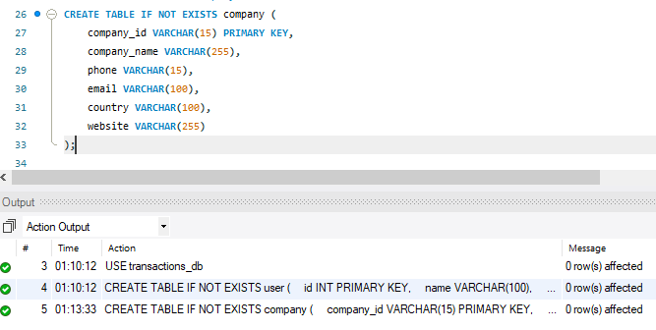

-- id,user_id,iban,pan,pin,cvv,track1,track2,expiring_date

  -- Creamos la tabla credit_card

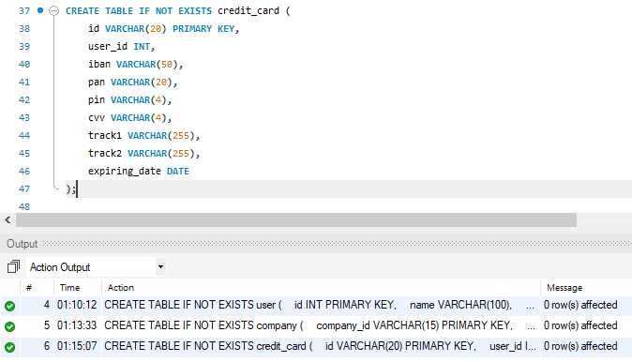

-- id   card_id business_id timestamp   amount  declined    product_ids user_id lat longitude

  -- Creamos la tabla transactions

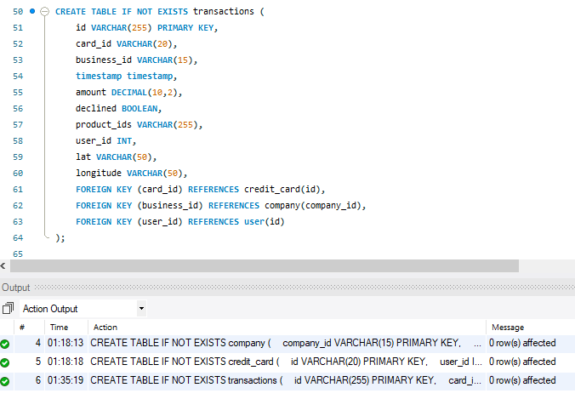

-- Se procederá a cargar los archivos csv

-- Antes de cargar verificamos si está activado 'local_infile', para poder cargar los archivos

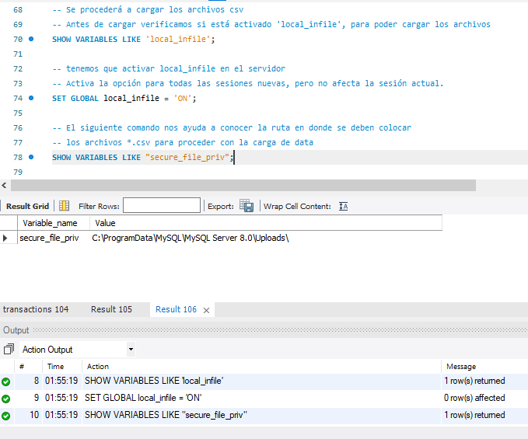

Se comienza a cargar el archivo de los usuarios comenzando por users_usa.csv, ya que tiene los ID desde 1 hasta 150

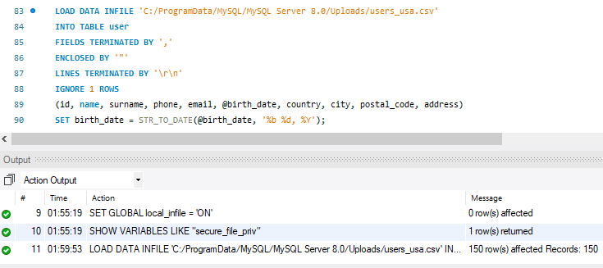

Se continúa con el archivo users_uk.csv, ya que tiene los ID desde 151 hasta 200

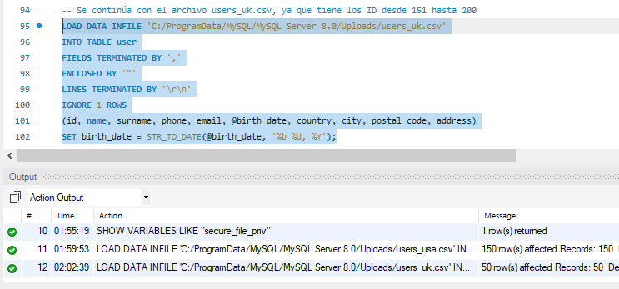

Se continúa con el archivo users_ca.csv, ya que tiene los ID desde 201 hasta 275

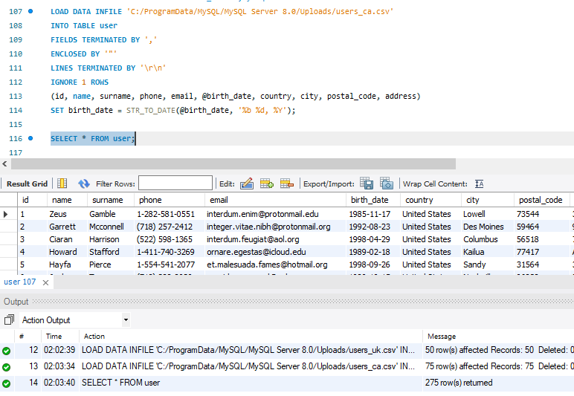

**-- Se continúa con la carga en la tabla company**

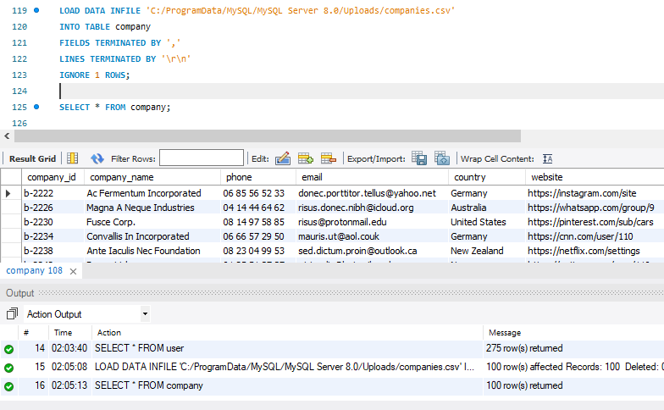

**-- Se carga la tabla credit_card**

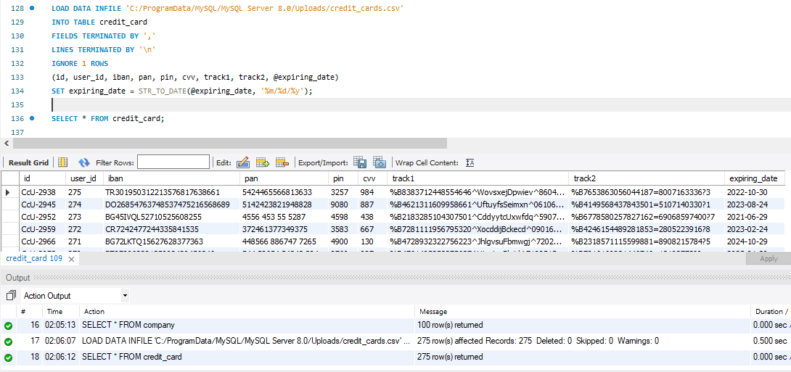

**-- Carga de la tabla transactions**

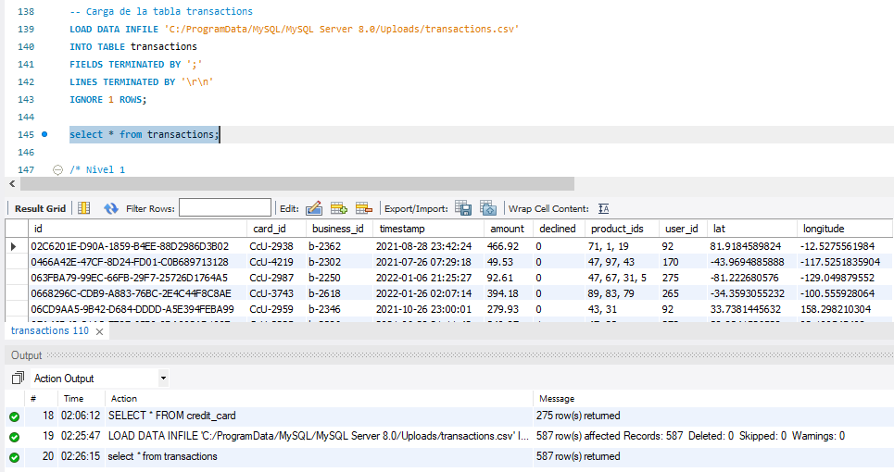

**Diagrama de la base de datos transactions_db con las 4 tablas creadas**

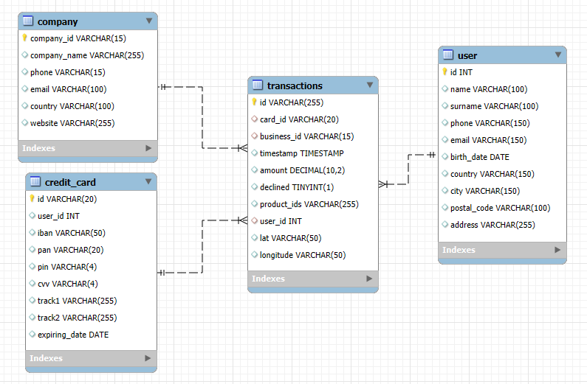

## Nivel 1

* **Ejercicio 1**  
  Realiza una subconsulta que muestre todos los usuarios con más de 30 transacciones utilizando al menos 2 tablas.

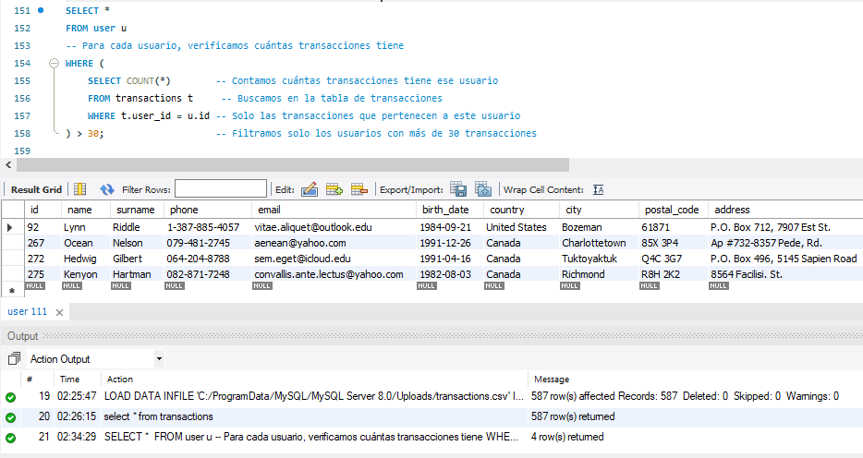

* **Ejercicio 2**  
  Muestra la media de amount por IBAN de las tarjetas de crédito en la compañía **Donec Ltd**, utilizando al menos 2 tablas.

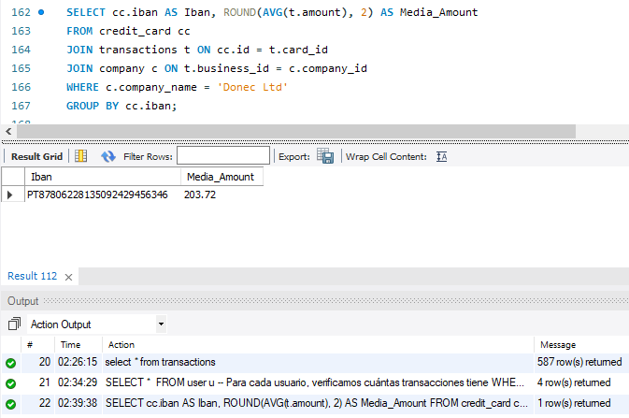

### Nivel 2

Crea una nueva tabla que refleje el estado de las tarjetas de crédito basándote en si las últimas tres transacciones fueron rechazadas y genera la siguiente consulta:

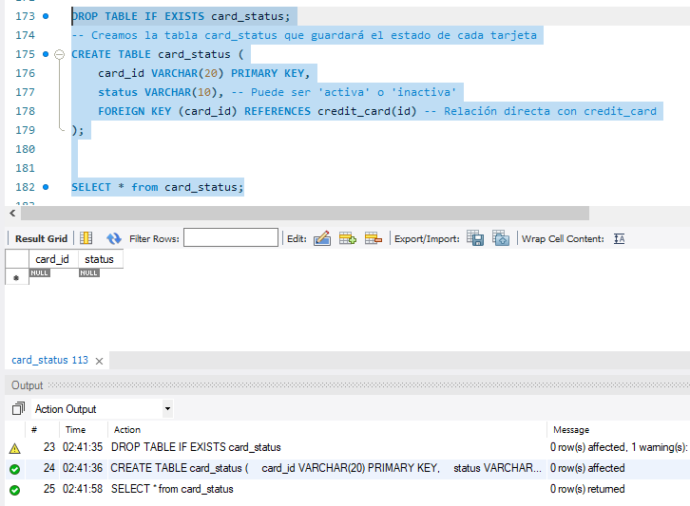

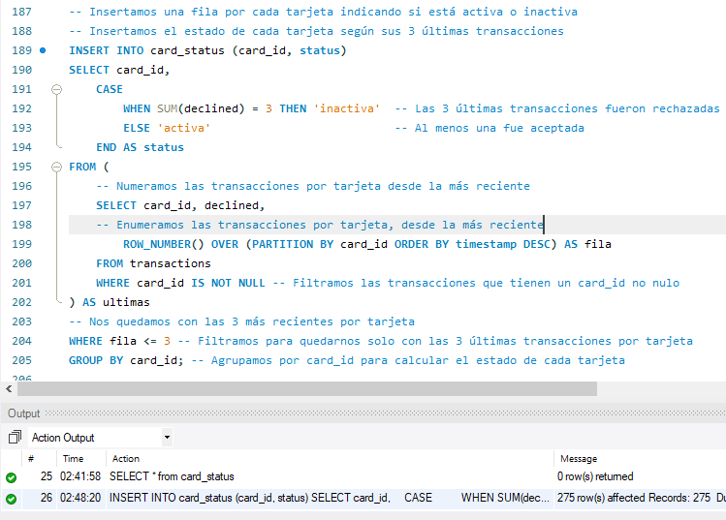

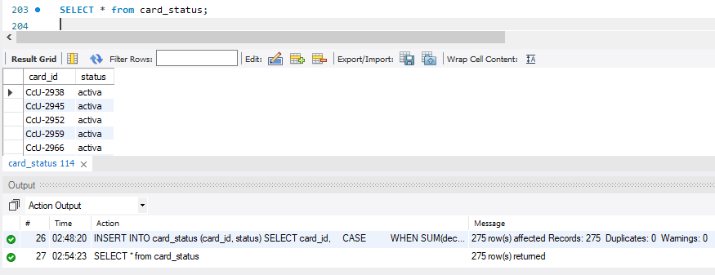

* **Ejercicio 1**  
  ¿Cuántas tarjetas están activas?

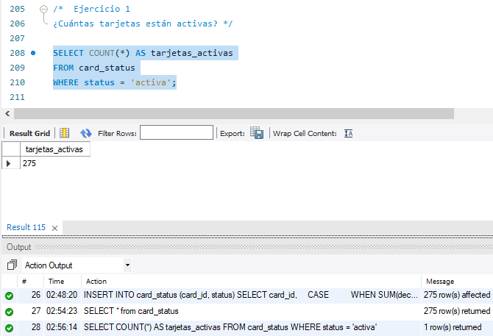

### Nivel 3

Crea una tabla con la que podamos unir los datos del nuevo archivo **products**.csv con la base de datos creada, teniendo en cuenta que desde la tabla transactions tienes product_ids. Genera la siguiente consulta: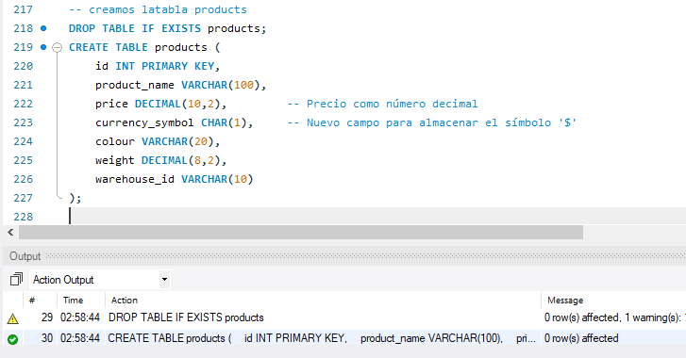

**-- Carga de la tabla products**

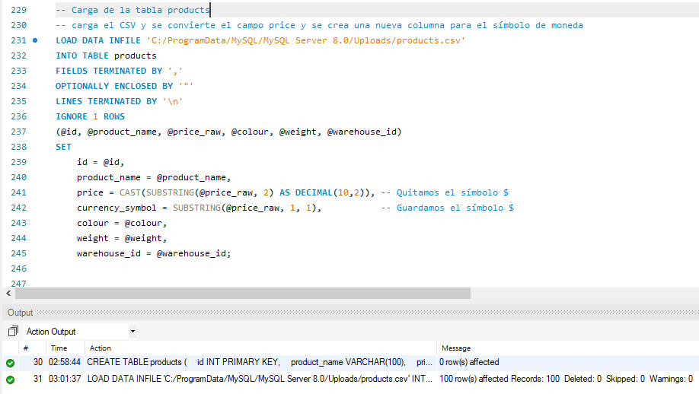

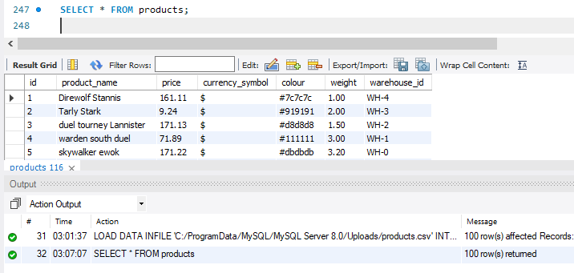

**Como las tablas products y transaction son de muchos a muchos, se creará una tabla intermedio: “transactions_product”**

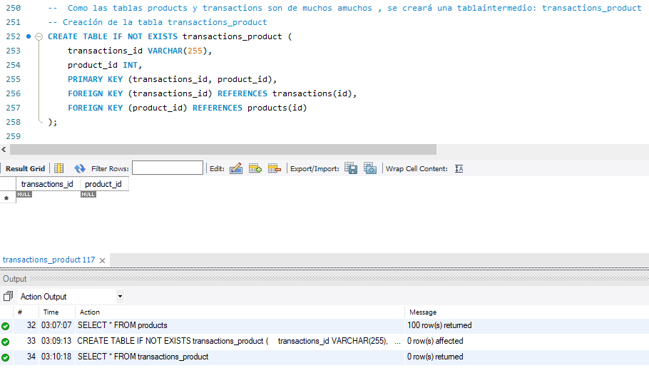

-- Carga de la tabla intermedia transactions_product:

-- Insertamos transactions_id - product_id en la tabla intermedia

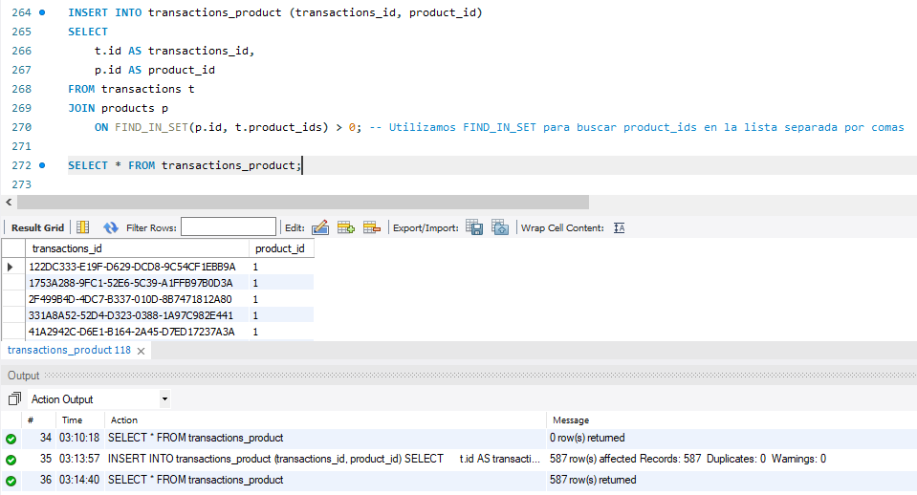

**-- Nivel 3, Ejercicio 1**

**-- Necesitamos conocer el número de veces que se ha vendido cada producto.**

**-- Número de veces que se ha vendido cada producto**

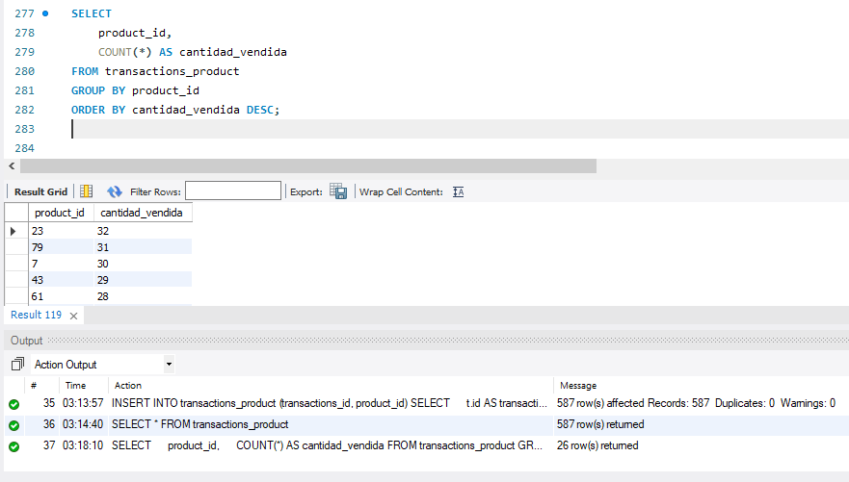

**DIAGRAMA FINAL DE LA BASE DE DATOS TRANSACTIONS_DB**

